Gedragsprotocol
Daltonschool De Klipper

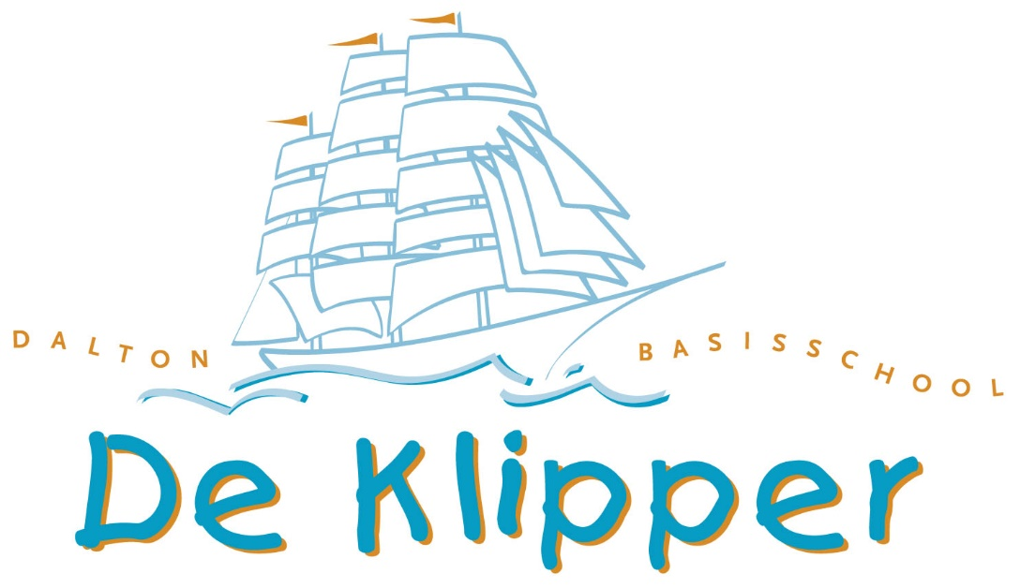

Inhoud
Inleiding: 3
Preventieve aanpak 4
Kwink 5
ZIEN! 7
Stappenplan grensoverschrijdend gedrag 8
Stappenplan bij leerlingen met grensoverschrijdend gedrag. 8
Stappenplan bij ruzie en pestgedrag 10
Plagen en pesten 10
Stappenplan aanpak ruzies en pestgedrag 10
Stappenplan schorsing en verwijdering 11
Bijlage 12
Voorbeeld kindplan 12
Voorbeeldkaart Check-in/Check-out 13
Vijf sporenaanpak 14
Verwijzingen 15

Inleiding:

Op Daltonschool De Klipper vinden wij het belangrijk dat personeel, kinderen en ouders zich veilig, geaccepteerd en zelfverzekerd voelen, want alleen dan een kind zich optimaal ontwikkelen.
Om hieraan te werken, werken wij van groep 1 t/m 8 preventief. Wij werken met de methode: Kwink. Kwink is een online methode voor sociaal-emotioneel leren (SEL). Inclusief burgerschap en mediawijsheid voor groep 1 t/m 8 van het primair onderwijs. Kwink biedt een doordacht SEL-programma, gebaseerd op de laatste wetenschappelijke inzichten. Gericht op preventie (van bijvoorbeeld pesten op school) en de kracht van een veilige groep. Sluit goed aan bij de principes van SWPBS. SWPBS is gericht op het creëren van een omgeving die het leren bevordert en gedragsproblemen voorkomt. (PBS, 2020)
Naast Kwink gebruiken wij op school ZIEN! ZIEN! geeft op basis van een analyse van observaties concrete doelen en handelingssuggesties. Het brengt het sociaal-emotioneel functioneren van kinderen van groep 1 t/m groep 8 systematisch in kaart. ZIEN! geeft inzicht in de eventuele ondersteuningsvragen en helpt leerkrachten het gedrag van kinderen beter te begrijpen. Dit expertsysteem is makkelijk te koppelen aan handelingsgericht werken, een van de uitgangspunten van Kwink.
Om te werken aan gedrag en goed te handelen hebben wij een gedragsprotocol opgeteld.

- Preventieve aanpak;
- Kwink;
- Stappenplan grensoverschrijdend gedrag;
- Stappenplan ruzie en- pestgedrag;
- Verschillende bijlage met voorbeelden.

Met dit gedragsprotocol hebben wij de kaders beschreven hoe we op De Klipper met elkaar om willen gaan en hoe we ongewenst gedrag willen voorkomen. De directie heeft altijd de mogelijkheid om van dit protocol af te wijken als de situatie hierom vraagt. Het belangrijkste standpunt is dat iedereen zich veilig voelt op De Klipper.

Preventieve aanpak
De Klipper is een daltonschool. We werken volgens de daltonprincipes: verantwoordelijkheid, zelfstandigheid en samenwerken, effectiviteit en reflectie. Dit geldt niet alleen voor cognitieve gebieden maar ook voor het sociale gedeelte.
Kinderen leren door voorbeeldgedrag, de dagelijkse omgang met elkaar, de sfeer op school en de schoolafspraken wat gewenst gedrag is en hoe ze zich hier naar moeten gedragen. Zo leren ze o.a. het “Stop hou op “symbool om duidelijke grenzen aan te geven.
Op De Klipper vinden we groepsdynamische processen belangrijk in de vorming van individuele kinderen en de groep als geheel. We betrekken dit ook bij het proces van de totstandkoming van nieuwe groepen elk nieuw schooljaar.
Dynamische veranderingen zijn hierin een meerwaarde. Vandaar dat vaak bewust voor veranderde groepssamenstelling.
Wij zijn van mening dat problemen beter kunnen worden voorkomen (preventie) dan dat ze achteraf moeten worden opgelost (curatie.)

Kwink
Kwink is een online methode voor sociaal-emotioneel leren (SEL). Inclusief burgerschap en mediawijsheid voor groep 1 t/m 8 van het primair onderwijs. Kwink biedt een doordacht SEL-programma, gebaseerd op de laatste wetenschappelijke inzichten. Gericht op preventie (van bijvoorbeeld pesten op school) en de kracht van een veilige groep. Sluit goed aan bij de principes van SWPBS (Positive Behaviour Support) (PBS, 2020).
Kwink:
  - Voorkomt verstorend gedrag en pesten
  - Kent een groepsbrede, preventieve aanpak
  - Zorgt voor een sociaal veilige groep
  - Verhoogt de leeropbrengsten
  - Werkt met vijf bewezen gedragscompetenties (zie figuur hieronder)
  - Biedt iedere les unieke filmpjes
  - Voldoet aan de Wet Sociale Veiligheid

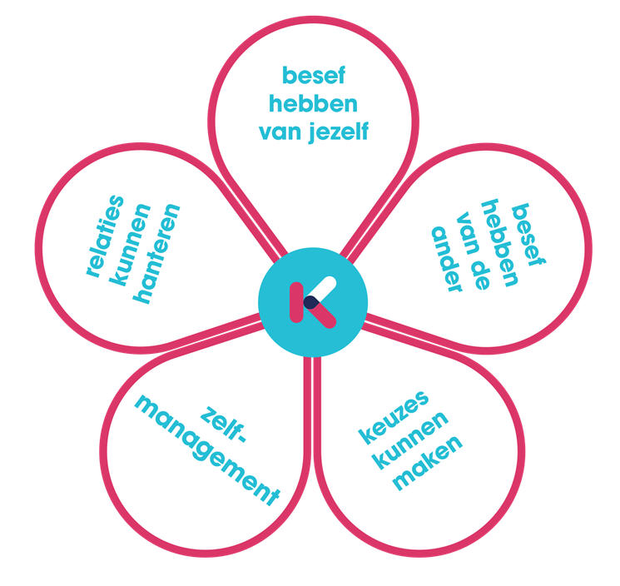

Een sterke, sociaal veilige groep voorkomt pesten. In zo’n groep spreken kinderen elkaar op een positieve manier aan op hun gedrag. Kwink leert kinderen hoe dat moet. Kwink is een methode die preventief werkt. Veel gedragsproblemen zijn door het aanbieden van goed onderwijs te voorkomen. Preventie is daarbij het sleutelwoord. Kwink leert positief gedrag aan en voorkomt zo in veel gevallen onnodige ‘reparatie’ achteraf. Als wij merken dat naast kwink er meer nodig is, zetten wij een groepsdynamiektraining of rots en water in. Er wordt naar de klas gekeken.

Sociaal-emotioneel leren kent vijf competenties

1. Besef hebben van jezelf (ik);
2. Zelfmanagement (ik);
3. Besef hebben van de ander (jij);
4. Relaties kunnen hanteren (jij);
5. Keuzes kunnen maken (wij);
Kwink zet deze vijf SEL-competenties uit in een leerlijn voor de hele school, verbindt die aan de groepsfases en creëert zo de beste voorwaarden voor een veilig leer- en leefklimaat.
Vijf bepalende groepsfases
Hoe wordt een klas een prettige groep? Dat gaat niet vanzelf. Vragen die spelen zijn: Wie bepalen de sfeer? Wie is de leider? Zijn er ook informele leiders? Wie zijn de meelopers? Jarenlang onderzoek naar groepsdynamica toont aan dat een leraar die rekening houdt met de fases die een groep doormaakt en daar zowel sturend als volgend in acteert, de beste voorwaarden creëert voor een succesvol en prettig jaar. Die groepsfases zijn:
1. Forming: kennismaking en oriëntatie: wie is wie en hoe werkt het hier;
2. Norming: normen, regels en gedragsverwachtingen, al dan niet op basis van de benadering van Positive Behavior Support waarin de gezamenlijke waarden van het schoolteam centraal staan;
3. Storming: de strijd om de hiërarchie; een sociaal ‘gevecht’ om op verbaal, fysiek en ‘digitaal’ vlak zo hoog mogelijk te komen;
4. Performing: zijn de eerste drie fases goed verlopen, dan is dit de periode van een positief leer-en leefklimaat en is de klas een groep;
5. Adjourning: de periode van voorbereiden op het afscheid.
Hoe lang elke fase duurt valt moeilijk in zijn algemeenheid te zeggen, maar grof geduid moeten de fases van forming, norming en storming voor een verder prettig en succesvol jaar met de groep voor de herfstvakantie goed zijn doorlopen. Elke groep maakt deze fases door.

ZIEN!
ZIEN! heeft ervoor gezorgd dat Kwink meetbaar is in ZIEN! op basis van onder andere de sociale vaardigheden die ook in Kwink verweven zijn: sociaal initiatief, sociale flexibiliteit, sociale autonomie, impulsbeheersing en inlevingsvermogen. Dit zijn direct te beïnvloeden leerling-kenmerken, waarop Kwink zich ook actief richt. In ZIEN! wordt het sociaal functioneren in kaart gebracht door vijf vaardigheden van sociaal gedrag te meten. Deze komen overeen met de vijf gedragscompetenties van kwink.
Daarnaast wordt het emotioneel functioneren in kaart gebracht door het waarnemen van welbevinden en betrokkenheid. Als met behulp van ZIEN! het sociaal-emotioneel functioneren van alle leerlingen in kaart is gebracht, kunnen de scores op de verschillende vaardigheden op groepsniveau worden bekeken.
Halverwege het schooljaar vult de leerkracht van groep 3 tot 8, voor ieder kind het meetinstrument, ZIEN!. Groep ½ werkt met het leerlingobervatie- systeem Bosos. Hierbij wordt de sociale emotionele ontwikkeling gevolgd. Er wordt gekeken naar: emotionele ontwikkeling; sociale ontwikkeling; redzaamheid; zelfstandigheid; kringactiviteiten; spelontwikkeling en werkhouding.
Als hieruit blijkt dat een of meer vaardigheden versterking behoeven, kunnen in Kwink groepsactiviteiten worden gezocht die zijn gericht op het oefenen van deze vaardigheden (Kwink, 2020).

Stappenplan grensoverschrijdend gedrag

Stappenplan bij leerlingen met grensoverschrijdend gedrag.
Dit stappenplan is een richtlijn voor de aanpak van leerlingen die grensoverschrijdend gedrag vertonen. Het stappenplan is geen protocol omdat we per leerling een oplossing zoeken op maat. Gedrag is eigenlijk niet meetbaar, dit heeft te maken met verschillende aspecten. Voorbeelden hiervan zijn: situatieve aspect; gedrag wordt bepaald door de situatie waarin de verschillende personen zich verkeren. Hierbij gaat het om verschillen tussen thuis en op school. Ook heeft het te maken me het relationele aspect; gedrag is gebaseerd op interactiepatronen tussen de leerling, de medeleerling en de leerkracht. Daarnaast kan er sprake zijn van het relatieve aspect; er bestaat geen absolute maat voor goed of slecht gedrag. Het beoordelen daarvan is dus subjectief. Als laatste kan er sprake zijn van het fluctuerende aspect. Hierbij gaat het om dat gedragsproblemen van tijdelijke aard zijn, het kan bij de ontwikkelingsfase van het kind horen (Overveld, 2017)
Daarnaast streven we als school naar een preventieve aanpak m.b.t. leerlingen met gedragsproblematiek. Het leerteam gedrag zet hierop in door zaken het aanbod vanuit Kwink! levendig te houden in het team/school.
Dit stappenplan is een aanvulling op het handelen van de leerkracht in de groep, het pestprotocol en het protocol schorsen en verwijderen.
Dit stappenplan is opgenomen in ons gedragsprotocol.
In dit stappenplan zijn een aantal zaken opgenomen:
- Mogelijke stappen/maatregelen;
- Bevoegdheden en verantwoordelijkheden (school, ouders);
- Communicatie.

- Stappen/maatregelen:
Hieronder een opsomming van een aantal te nemen maatregelen.
Er wordt gekeken naar welk maatregel er het beste past bij leeftijdsgroep. De leerkracht documenteert in het leerlingvolgsysteem ParnasSys. Communicatie intern op school en extern naar ouders blijft belangrijk.
- Kindgesprek. Om een gedragsverandering te bewerkstelligen is het belangrijk om voor de betrokken een veilige situatie te creëren. Door een gesprek tussen leerling en leerkracht bouwen we aan een vertrouwensrelatie van waaruit er afspraken gemaakt kunnen worden voor een gedragsverandering. Dit kan met behulp van een kindplan, zie bijlage.
- Strafwerk. Een leerling die zich niet houdt aan de groepsafspraken krijgt strafwerk. Dit kan bestaan aan werk wat hij/zij op school moet maken tijdens een activiteit waarbij de groep iets leukers gaat doen of het is werk wat een leerling mee naar huis krijgt. Wees terughoudend met strafwerk mee naar huis geven. Straf op school moet ook strafwerk op school zijn, tenzij anders afgesproken met ouders.
- Time-out. Leerling krijgt een plek buiten de eigen groep, bij voorkeur bij een andere groep. Maak bewust de keuze als een leerling een time-out op de gang krijgt of een andere ruimte waar niet direct toezicht op is. Als school hebben we ten allen tijden de verantwoording over een kind. Zorg dat voor een leerling duidelijk is wat er van hem/haar verwacht wordt op de time-out plek en hoelang hij/zij daar moet zitten.
- Check-in/Check-out. Bij een check-in/check-out procedure ga je heel bewust met een leerling in gesprek en maak je afspraken per dag of week. Essentieel voor deze procedure is om de afspraken overzichtelijk en voor de leerling duidelijk op papier te zetten. Daarnaast moet er bij elke check-in ook een check-out volgen. Het is een aanpak die de nodige tijdsinvestering vraagt maar, omdat hij erg op de relatie met de leerling zit, heel productief is. Zie bijlage voor een voorbeeldkaart van de check-in/check-out (CICO).
- Bij herhaling van grensoverschrijdend gedrag. In deze gevallen zal er in overleg tussen leerkracht en directie gekeken worden naar de eerder genomen acties en zal de directie een gesprek aangaan met ouders en leerling.

- Bevoegdheden en verantwoordelijkheden:
Een ouder brengt zijn/haar kind naar onze school en mag verwachten dat school zorgvuldig omgaat met deze verantwoording. De verantwoording voor de ontwikkeling en het welzijn van een kind is een gedeelde verantwoording.
Dat wil zeggen dat ouders en school samenwerken in het belang van het kind, educatief partnerschap.
“Bij educatief partnerschap ondersteunen ouders en de school elkaar en proberen ze hun bijdragen zo veel mogelijk op elkaar af te stemmen. Doel is het leren, de motivatie en de ontwikkelingen van de kinderen te bevorderen.”
(NRO, 2020)

Hierbij verwijzen wij naar het veiligheidsplan.

- Communicatie
Communiceren is een werkwoord en een essentieel onderdeel in het educatief partnerschap tussen ouders en school.
Hierbij is een actieve houding, van iedereen, van belang en moet dit zorgvuldig gebeuren.

Daarbij is naast het communiceren ook de verslaglegging van belang.
Op De Klipper werken we met het leerling administratiesysteem (LAS) van Parnassys. Het is voor ouders altijd mogelijk om dit, op afspraak, in te zien. Als school is er dan ook de verantwoording om zorg te dragen voor een goede verslaglegging.

De eerste communicatie vindt altijd plaats tussen ouder en leerkracht. Als blijkt dat er meer nodig is in het belang van een leerling zal er een afweging gemaakt worden.
Er kan gekozen worden voor de intern-begeleider (IB) of de bouwcoördinator (boco)
- Intern-begeleider: de IB sluit aan als de zorg over een leerling meer vraagt dan een leerkracht kan bieden in een groep of als een ouder een hulpvraag heeft die betrekking heeft tot ondersteuning in een gezinssituatie.
- Bouwcoördinator: de boco sluit aan als een gesprek vraagt om betrokkenheid vanuit de directie.
De directie sluit in principe pas aan bij een gesprek als de situatie daarom vraagt:
- IB of boco kan niet aanwezig zijn bij een gesprek.
- De relatie tussen ouders en school is vertroebeld en vraagt om inzet van directie.
- We zien een herhaling van gedrag en ondanks eerdere interventies is er geen verschil zichtbaar.

Stappenplan bij ruzie en pestgedrag

Plagen en pesten
Het onderscheid tussen plagen en pesten is moeilijk te maken. Over het algemeen vindt plagen incidenteel plaats en zijn bij plagen beide partijen aan elkaar gewaagd of zelfs vrienden van elkaar. Bij pesten ligt dat anders.
De belangrijke verschillen tussen pesten en plagen zijn:
- pesten gebeurt met opzet, plagen niet;
- pesten gebeurt telkens opnieuw tegen dezelfde persoon (stelselmatig), plagen gebeurt af en toe en tussen verschillende personen;
- bij pesten is er sprake van ongelijkheid (in macht, kracht of sociale status), bij plagen is die ongelijkheid niet of veel minder aanwezig en zijn kinderen ongeveer even sterk.
We spreken van pesten als het negatieve gedrag naar een ander doelbewust is, langere tijd aanhoudt en er sprake is van machtsongelijkheid. Lang niet alles is dus pesten.
Uit wetenschappelijke literatuur over pesten blijkt dat je moet uitgaan van het verantwoordelijkheidsgevoel van de groep om pesten te voorkomen. Preventief!
Een sterke, sociaal veilige groep voorkomt pesten. In zo’n groep spreken kinderen elkaar op een positieve manier aan op hun gedrag. Kwink leert kinderen hoe dat moet. Kwink is een methode die preventief werkt. Veel gedragsproblemen zijn door het aanbieden van goed onderwijs te voorkomen. Preventie is daarbij het sleutelwoord. Kwink leert positief gedrag aan en voorkomt zo in veel gevallen onnodige ‘reparatie’ achteraf.
De leerkrachten maken 2 keer per jaar een sociogram. Dit geeft goed inzicht in hoe de sociale contacten zijn in de groep.

Stappenplan aanpak ruzies en pestgedrag
Stap 1 – We leren kinderen om te proberen er eerst zelf (en samen) uit te komen.
Stap 2 - Op het moment dat een van de leerlingen er niet uitkomt is het belangrijk dat hij-zij de hulp inroept van een volwassenen. We willen kinderen leren dit adequaat te doen, liefst met de meest direct betrokkene. Daartoe zijn alle volwassenen op school zich bewust van en bewust bezig met een betrouwbare, open en veilige houding naar kinderen. Ook leren we dat het niet goed werkt als ze dingen voor zichzelf houden en niet aankaarten.
Stap 3 - De leerkracht. Dit kan op verschillende manieren o.a. door de partijen bij elkaar te brengen voor een verhelderingsgesprek. De leerkracht probeert samen met hen de ruzie of het pestgedrag op te lossen en nieuwe afspraken te maken. Het is goed mogelijk dat een leerling zijn gedrag niet als pesten heeft ervaren. In dit geval worden in dit gesprek duidelijk de grenzen aangegeven van de leerling die het gedrag wel als pesten ervaart. De leerkracht wijst duidelijk op de consequenties bij herhaling van het gedrag. Ouders worden hier ook over geïnformeerd.
Stap 4 - Bij herhaaldelijke ruzie en/of pestgedrag houdt de leerkracht een gesprek met de leerling die pest en/of ruzie maakt. De leerkracht geeft grenzen aan en zoekt naar de oorzaken van dit gedrag. Indien nodig met hulp van ouders, interne of externe deskundigen. De leerkracht kan mogelijk handelen volgens de vijf sporenaanpak (zie bijlage.) De ouders worden op de hoogte gebracht van de ruzie en/of het pestgedrag. Leerkrachten en ouders proberen in goed overleg samen te werken aan een bevredigende oplossing. De leerkracht biedt ook altijd hulp aan het gepeste kind. Dat kan op verschillende manieren. Het kan bijvoorbeeld voorkomen dat het kind last heeft van sociale onhandigheid waardoor situaties verkeerd worden geïnterpreteerd. Dit is uiteraard niet te rechtvaardigen. Het kan echter ook een ingang zijn om bij dit kind te onderzoeken wat mogelijk in het kind zelf te versterken is.

Stappenplan schorsing en verwijdering
In hele extreme gevallen kan een leerling geschorst of verwijderd worden, op dit punt treedt het protocol voor schorsing en verwijdering in werking
Wij hanteren het protocol schorsen en verwijderen van ons bestuur Stichting Scholengroep Holland.

Bijlage

Voorbeeld kindplan
Kindplan
Naam leerling: . . . . . . . . . . . . . . . . . . . . . . Groep en leerkracht: . . . . . . . . . . . . . . . . .

Ingevuld samen met: . . . . . . . . . . . . . . . . . Datum: . . . . . . . . . . . . . . . . . . . . . . . . . . .

Nu weet/kan ik al:  Doel:  straks wil ik weten/kunnen: | Om dat te bereiken ga ik: | De leerkracht helpt mij door: | Mijn ouders helpen me  door: | Materialen en andere hulpmiddelen die mij helpen:  Een vriendje of  iemand anders die mij kan  helpen:

Evaluatiedatum:: Wie evalueert:

Hoe weten we dat het doel bereikt is? Wat merken, zien of horen we dan?

Uitkomst van de evaluatie: is ons doel bereikt? ja/nee

Hoe verder?

Voorbeeldkaart Check-in/Check-out

CICO (check in/check out) KAART XXX
Super! 2 pnt Gelukt 1 pnt Niet gelukt 0 pnt
Datum: | Doel 1 | Doel 2 | Doel 3
Doelen: | Het materiaal ligt klaar als de juf begint met de uitleg. | Tijdens de uitleg kijk en luister ik naar de juf. | Na de uitleg ga ik gelijk aan het werk.
Check in
+/- 10.00
+/- 12.00
+/- 14.00
Check out
Doel voor vandaag:.......... pnt
Totaal vandaag:................pnt
Handtekening ouders:

Extra:

Doel: Ik houd tijd over om te spelen met KNEXX!

Vijf sporenaanpak
De Vijfsporenaanpak is een manier om in scholen en andere instellingen waar kinderen samenkomen het pesten aan te pakken. Deze aanpak richt zich op alle betrokkenen: het gepeste kind, de pelsters, de ouders, de klas- of groepsgenoten en de school. De Vijfsporenaanpak is bedacht en uitgewerkt door Bob van der Meer.
Dit houdt in:
- Algemene verantwoordelijkheid van de school ;
De school zorgt dat de medewerkers voldoende informatie hebben over het pesten in het algemeen en het aanpakken van pesten. De school werkt aan een goed beleid rond pesten, zodat de veiligheid van leerlingen binnen de school zo optimaal mogelijk is waardoor een klimaat ontstaat waarin pesten bespreekbaar gemaakt kan worden.
- Bieden van steun aan het kind dat gepest wordt ;
Het probleem wordt serieus genomen, er wordt uitgezocht wat er precies gebeurd is en er wordt overlegd over mogelijke oplossingen.
De leerkracht of intern begeleider biedt het kind steun in de vorm van gesprekken over het probleem.
- Het bieden van steun aan kind dat pestgedrag vertoont;
Het confronteren van het kind met zijn gedrag en de gevolgen hiervan voor het gepeste kind. De achterliggende oorzaken boven tafel proberen te krijgen. Benoem duidelijk dat het pestgedrag moet stoppen
- Het betrekken van de middengroep bij het pesten;
De leerkracht bespreekt met de klas het pesten en benoemt de rol van alle leerlingen en die van de school hierin. Dit kan door middel van lessen uit kwink of door middel van een gesprek. Er wordt gesproken over mogelijke oplossingen en wat de klas kan bijdragen aan een verbetering van de situatie.
- Het bieden van steun aan de ouders ;
Ouders die zich zorgen maken over pesten worden serieus genomen. De school werkt samen met de ouders om het pesten aan te pakken. De school geeft adviezen aan de ouders in het omgaan met hun gepeste of pestende kind. De school verwijst de ouders zo nodig naar deskundige hulpverleners.
- Consequenties ;
Bij deze consequenties gaat het om gevolgen van gedrag waarvan al eerder aan de leerling is uitgelegd dat dit gedrag als ongewenst wordt ervaren. Ook is al eerder aan een leerling verteld dat dit de gevolgen zijn bij herhaling van het ongewenste gedrag.
Er is een diversiteit aan maatregelen mogelijk en het zal afhangen van de situatie voor welke consequentie wordt gekozen door de leerkracht in samenspraak met intern begeleider en/of directie.

Verwijzingen
Kwink. (2020). Theroretische verantwoording kwink en zien! Opgehaald van Kwink op school: https://www.kwinkopschool.nl/fileadmin/files/Kwink/downloads/Kwink_en_ZIEN_theoretische_verantw.pdf
NRO. (2020). Opgehaald van schooladvies educatief partnerschap: https://www.nro.nl/kennisrotondevragenopeenrij/schooladvies-en-educatief-partnerschap/)
Overveld, v. (2017). Groepsplan gedrag. Hendrik-Ido-Ambacht: Pica.
PBS, S. (2020, 2 3). swpbs. Opgehaald van swpbs: https://www.swpbs.nl/pbs

